Информация для родителей первоклассников 2020-2021 учебного года

В МОУ «НШДС №1» реализуются программы начального общего (НОО) и дошкольного образования.
Учебный план НОО МОУ «НШДС №1» в целом рассчитан на 4-летний нормативный срок освоения образовательных программ начального общего образования.
УЧЕБНЫЙ ПЛАН 2020-2021
Предметные области | Учебные предметы  Классы |  | Количество часов в неделю |  |  |  | ВСЕГО
 |  |  | 1-ые классы | 2-е классы | 3-и классы | 4-ые классы
1.Обязательная часть
Русский язык и литературное чтение  Родной язык и родная литература  Иностранный язык |  | Русский язык | 4 | 3 | 3 | 3 | 13
 |  | Литературное чтение | 4 | 3 | 3 | 2 | 12
 |  | Родной (русский) язык | 1 | 1 | 1 | 1 | 4
 |  | Литературное чтение на родном (русском) языке | - | 1 | 1 | 1 | 3
 |  | Английский язык | - | 2 | 2 | 2 | 6
Математика и информатика |  | Математика | 4 | 4 | 4 | 4 | 16
Обществознание и естествознание |  | Окружающий мир | 2 | 2 | 2 | 2 | 8
Основы религиозной культуры и светской этики |  | Основы религиозных культур и светской этики | - | - | - | 1 | 1
Искусство |  | Музыка | 1 | 1 | 1 | 1 | 4
 |  | Изобразительное искусство | 1 | 1 | 1 | 1 | 4
Технология |  | Технология | 1 | 1 | 1 | 1 | 4
Физическая культура |  | Физическая культура | 3 | 3 | 3 | 3 | 12
Итого: |  |  | 21 | 22 | 22 | 22 | 87
2. Часть, формируемая участниками образовательных отношений:  учебный предмет - «Край, в котором я живу» |  |  | - | 1 | 1 | 1 | 3
Максимальная допустимая недельная нагрузка: |  |  | 21 | 23 | 23 | 23 | 90

Особенности Учебного плана
- На 2020–2021 учебный год установлена следующая сменность занятий (по классам):
1 смена – 1а, 1б, 4а, 4б, 4в классы, 2 смена – 2а, 2б, 3а, 3б, 3в классы.
2. Распределение учебных часов по предметам основывается на реализуемых в начальной школе МОУ «НШДС № 1» учебных программах и используемых учебно-методических комплексах:
- в 1 - ых классах начальной школы реализуются программы, отнесённые к завершённым предметным линиям и разработанные на основе Федерального государственного образовательного стандарта начального общего образования: «Азбука» Л.Ф.Климановой, «Русский язык» Л.Ф. Климановой, «Математика» Л.Г. Петерсон, «Литературное чтение» Л.Ф. Климановой, «Окружающий мир» А.А.Плешакова, «Технология» Н.И. Роговцевой, «Музыка» Е.Д. Критской, «Изобразительное искусство» Т.Я. Шпикаловой, «Физическая культура» А.П.Матвеева, «Английский язык» - М.З. Биболетовой.
3. На изучение учебного предмета «Родной (русский) язык» в 1-2 классах и «Литературное чтение на родном (русском) языке» во 2 классах отводится 1 недельный час в обязательной части с использованием следующих учебников: «Азбука» автора Л.Ф. Климановой, «Русский язык» автора Л.Ф. Климановой, «Литературное чтение» Л.Ф. Климановой.
4. Промежуточная аттестация проводится для учащихся 2-4 классов МОУ «НШДС №1» по всем предметам в соответствии с «Положением о формах, периодичности и порядке текущего контроля успеваемости и промежуточной аттестации обучающихся».
Формы проведения промежуточной аттестации учащихся 2-4 классов:
Предмет | Форма
Русский язык | Контрольная работа
Литературное чтение | Контрольная работа
Родной (русский) язык | Контрольная работа
Литературное чтение на родном (русском) языке | Контрольная работа
Английский язык | Контрольная работа
Математика | Контрольная работа
Окружающий мир | Контрольная работа
Основы религиозных культур и светской этики | Контрольная работа
Музыка | Контрольная работа
Изобразительное искусство | Комплексная контрольная работа
Технология | Комплексная контрольная работа
Физическая культура | Комплексная контрольная работа
Край, в котором я живу | Контрольная работа

Просим внимательно ознакомиться с организацией режима работы
в 2020-2021 уч. году:

Календарный учебный график
начальной школы МОУ «НШДС №1»
на 2020-2021 учебный год
2. | Начало учебного года | 01.09.2020г. | праздничные и выходные дни:
3. | Конец учебного года:  для 1- 4 классов | 26.05.2021г | 23.02.2021 г.  08.03.2021 г.  03.05.2021 г.  10.05.2021 г.
4. | Продолжительность учебного года для 1-х классов | 33 учебные недели
5. | Учебный режим | 1, 2, 3, 4 четверти
6. | Продолжительность учебной недели: 1 – 4 классы | 5 дней
7. | Расписание уроков с переменами:  1 смена - 1 классы | 1 полугодие II полугодие  8.00 – з а р я д к а 8.00 – з а р я д к а  1 урок 8.05 – 8.40 1 урок 8.05 – 8.45  2 урок 8.50 – 9.25 2 урок 8.55 – 9.35  9.25 – 10.05- динамическая 9.35 – 10.15 - динамическая пауза пауза  3 урок 10.05 – 10.40 3 урок 10.15 – 10.55  4 урок 11.05 – 11.45  со II четверти 5 урок 11.55 – 12.35  4 урок 10.50 – 11.25  5 урок 11.35 – 12.10 (физ.культура) ( физ. культура)
8. | Внеурочная деятельность:  1 смена  начало  конец | Понедельник-пятница  12.05 ч  14.05 ч
9. | Каникулы:  - осенние  - зимние  - весенние  - дополнительные  каникулы для  учащихся 1-ых  классов  - летние каникулы:  для 1-4 - ых кл. | с 30.10.2020 г. по 08.11.2020 г.  с 31.12.2020 г. по 10.01.2021 г.  с 13.03.2021 г. по 21.03.2021 г.  с 08.02.2021 г. по 14.02.2021 г.  с 27.05.2021г. по 31.08.2021 г. | 10 календарных дней  11 календарных дней  9 календарных дней  7 календарных дней  13 недель
12. | Продолжительность четвертей:  - четверть  - четверть  - четверть  - четверть | с 01.09.2020 г. по 29.10.2020 г.  с 09.11.2020 г. по 30.12.2020 г.  с 11.01.2021 г. по 12.03.2021 г.  со 22.03.2021 г. по 26.05.2021 г. | 8 недель  8 недель  9 недель для 2-4 классов (за вычетом 2-х праздничных дней)  8 недель для 1-х классов (за вычетом 7-ми каникулярных дней)  9 недель (за вычетом  2-х выходных дней)

Обращаем внимание, в целях облегчения адаптации детей к требованиям школы в 1-ых классах применяется «ступенчатый» режим учебных занятий с постепенным наращиванием учебной нагрузки:
- в первой четверти – 3 урока по 35 минут каждый;
- со второй четверти – 4 урока (1 день на неделе 5 уроков) по 35 минут каждый;
- со 2 полугодия – 4-5 уроков по 40мин. каждый (полная учебная нагрузка).
40 минутная динамическая пауза (с выходом на прогулку) – проводится после второго урока в течение всего учебного года.
Учебный год в начальной школе согласно Уставу МОУ «НШДС № 1» начинается 1 сентября и заканчивается в 2020-21 уч. году 27 мая. Во время актированных, карантинных дней, режима повышенной готовности организуется дистанционное обучение через образовательную платформу Учи.ру, через Zoom, teams.microsoft.com.

В МОУ «НШДС №1» после уроков на бесплатной основе учащийся первого класса может посещать занятия «Я – исследователь», «Юный художник», «Мастерская рукоделия».
На платной основе – «Робототехника». Все занятия проводятся на базе МОУ «НШДС №1» педагогами дополнительного образования.

Кабинеты для обучения 1-х классов на 2020-21 уч. год распределены следующим образом:

1 каб.(1 этаж) – 1 а класс;
5 каб. ( 2 этаж)– 1б класс.

Для всех детей 1- 4 классов организовано бесплатное питание в школьной столовой, рассчитанной на 80 мест.
Родители, имеющие статус малообеспеченной семьи, подтверждают статус семьи справкой. Для детей из малообеспеченной семьи помимо завтрака организуются бесплатные обеды.
Родителям, чьи дети нуждаются в особом меню по причине заболевания, для получения индивидуального меню необходимо предоставить справку от врача. Приносить еду из дома не рекомендуется.
В школе существуют определённые требования к школьной форме.
Рекомендации.
Школьная одежда для мальчиков:
- костюм темно - синего цвета,
- рубашка белая ( парадная форма) и светлых пастельных тонов (повседневная),
- туфли.
Допускается ношение трикотажной жилетки синего цвета. Не рекомендуются трикотажные кардиганы, пиджаки, водолазки. Сменная обувь должна быть комфортной для ежедневной многочасовой носки, не оставлять чёрный след на полу. Не рекомендуются кроссовки, ботинки.
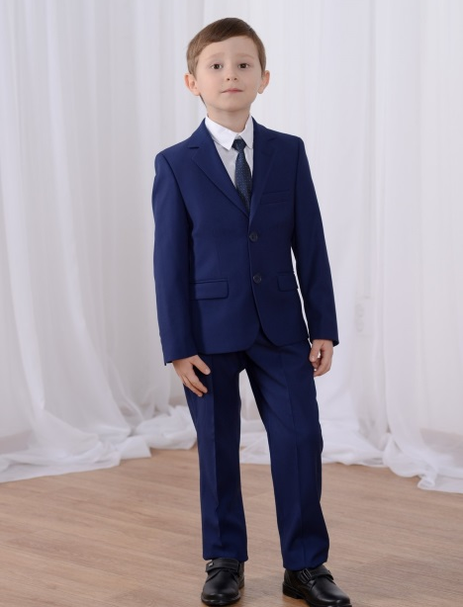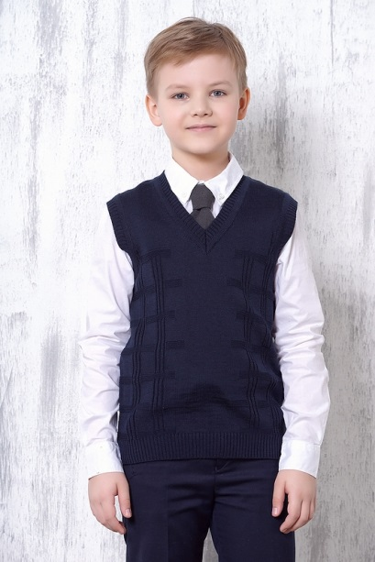

Школьная одежда для девочек:
- жакет + юбка или жилет +юбка, или сарафан, или юбка темно - синего цвета,
- рубашка, блузка белая (парадная форма) и светлых пастельных тонов (повседневная),
- однотонные колготки,
- туфли.
Допускается ношение брюк синего цвета. Не рекомендуются трикотажные кардиганы, жакеты, водолазки. Сменная обувь должна быть комфортной для ежедневной многочасовой носки, не оставлять чёрный след на полу. Не рекомендуются кроссовки, ботинки.

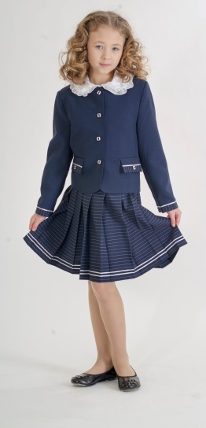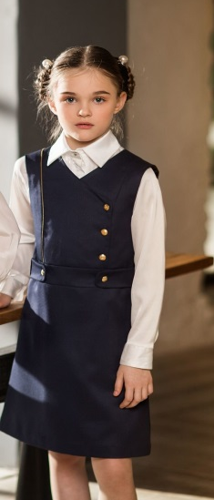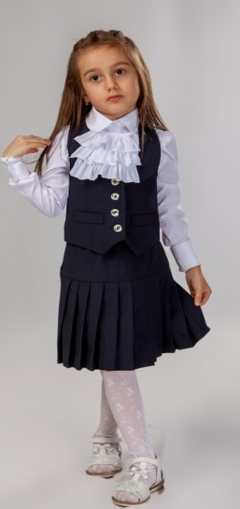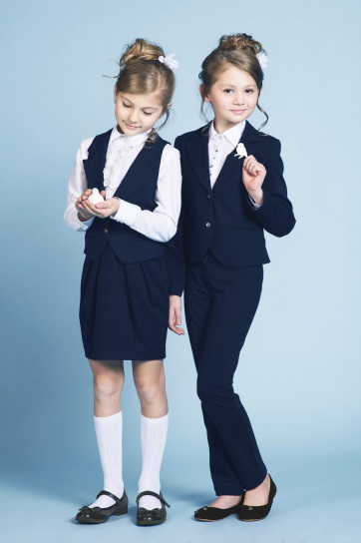

Рекомендуем приобрести следующие школьные принадлежности для первоклассника:

- Пенал (ниже рекомендуемая форма)

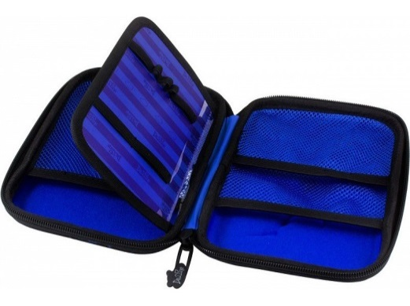
В пенал кладём:

- Набор цветных карандашей для ежедневного использования на уроках (6 основных цветов);
- Ручка шариковая чёрного цвета (2 шт.);
- Карандаш простой ТМ (2 шт.);
- Ручка шариковая зелёного цвета (1 шт.);

Для обёртывания тетрадей:
- Прозрачные обложки

Принадлежности, необходимые для уроков математики:

- Тетради в обычную клетку (2 шт., с однотонной обложкой, без рисунка, подписанные карандашом , 12-18 листов);
- Линейка (деревянная, строго 15 см!);

Принадлежности, необходимые для уроков русского языка:
- Тетради в косую линию (2 шт., с однотонной обложкой, без рисунка, подписанные карандашом, 12-18 листов);

Принадлежности, необходимые для уроков литературного чтения
- Тетрадь в обычную клетку (1 шт., 12-18 листов, на обложке допускается рисунок на детскую тематику);

Принадлежности, необходимые для уроков окружающего мира:
- Тетрадь в клеточку(1 шт., 12-18 листов, на обложке допускается рисунок на детскую тематику), цветные карандаши.

Для уроков физкультуры

- Форма спортивная ( футболка без рисунка, спортивный костюм, кеды или кроссовки на белой резиновой подошве );

Особых требований к спортивному костюму нет.
ВНИМАНИЕ:
Родители 1 а класса приобретают футболку красного цвета,
1б класса – белого цвета.

В НШДС есть своя лыжная база. Лыжи и ботинки покупать не надо.

Для уроков ИЗО:

- Простые карандаши – М, ТМ, Т, цветные карандаши-12 шт., восковые мелки, гуашь, акварельные краски, кисти из натурального волоса (круглые) – 3-4 шт.(разного размера), альбом, ластик.

Для уроков технологии:

- Пластилин, дощечка для пластилина, стека, природный материал (гербарий, ракушки, шишки, жёлуди, перья и др.), цветная бумага, картон, бросовый материал (спичечные коробки, крышки от пластиковых коробок), пуговицы, нитки, иголки, лоскутки ткани, клей, ножницы.

Дневник приобретать не надо.

Информация о проведении родительского собрания и Праздника первого звонка.

В связи с продлением режима повышенной готовности в Республике Коми до 17 июня родительское собрание в МОУ «НШДС №1» для родителей первоклассников переносится на неопределённый срок. О проведении родительского собрания каждый из вас будет оповещен классным руководителем. В случае невозможности личного присутствия на собрании на ваш электронный адрес будет направлена выписка из протокола с решением собрания.

Информация о Празднике первого звонка появится на сайте МОУ «НШДС №1» в разделе «Новости» накануне Праздника.

Мы постарались дать максимально полную информацию. Если у вас остались вопросы, вы можете их задать через эл. почту nshds1@yandex.ru

С уважением, администрация МОУ «НШДС №1»

